**Põhja prefektuur**

**Pärnu mnt 139, Tallinn**

|  |  |  |
| --- | --- | --- |
| **30.05.2024** | **kell** | **12:00** |

**Lähtuvalt Korrakaitseseaduse § 68 lg 3 on Põhja prefektuur registreerinud teate avaliku koosoleku läbiviibimise kohta:**

|  |  |  |  |  |  |  |  |
| --- | --- | --- | --- | --- | --- | --- | --- |
| **alates** | **2.06.2024** | **kell** | **11:30** | **kuni** | **2.06.2024** | **kell** | **15:00** |

|  |  |
| --- | --- |
| **koosoleku eesmärk:** | Euroopa Parlamendi kampaania |

|  |  |
| --- | --- |
| **koosoleku pidamise koht:** | Endla 45, Tallinn, Kristiine keskuse ees, bussipeatuse taga |

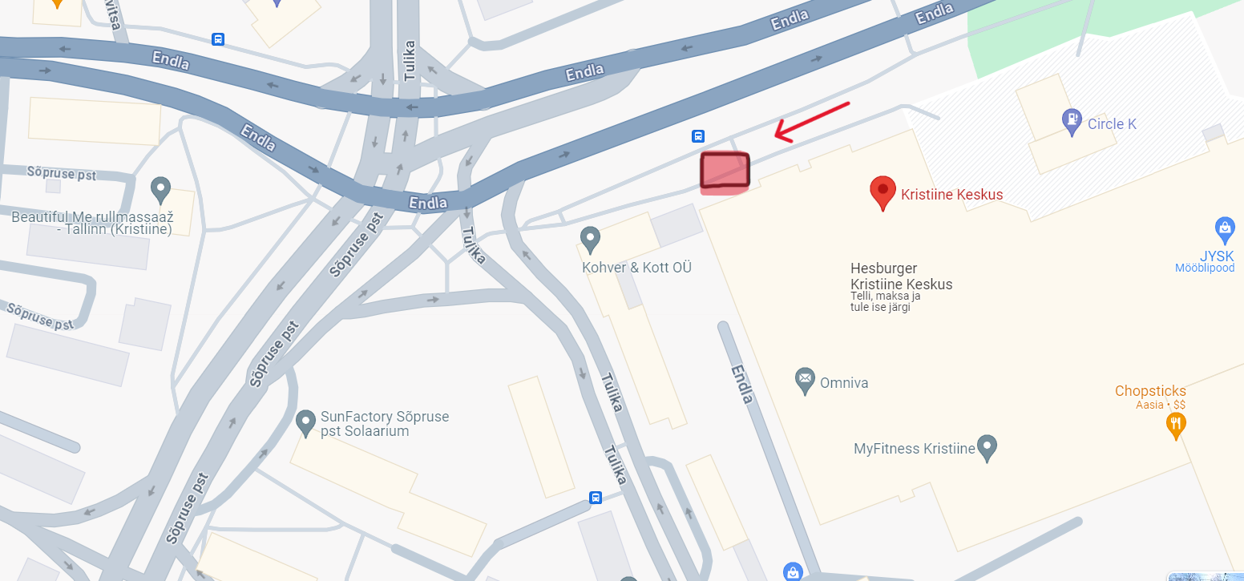

|  |  |
| --- | --- |
| **liikumismarsruut:** | Puudub |

|  |  |
| --- | --- |
| **osalejate arv:** | 15 |

|  |  |
| --- | --- |
| **teave koosolekul kasutatavate heli- või valgustusseadmete kohta:** | Ei kasutata |

|  |  |
| --- | --- |
| **teave koosoleku pidamiseks püstitatavate telkide, lavade, tribüünide või muude suuremõõtmeliste konstruktsioonide kohta:** | Telk 3m*3m |

|  |  |  |
| --- | --- | --- |
| **Korraldaja:** | Ees ja perekonnanimi: | Monika Maljukov, Sotsiaaldemokraatlik Erakond |
| Sidevahend: | 5135430 |

|  |  |  |
| --- | --- | --- |
| **Korrapidaja:** | Ees ja perekonnanimi: | Margit Hiiet |
| Sidevahend: | 51933567 |

Julgestustalitus

Operatiivbüroo

Põhja prefektuur

Politsei- ja Piirivalveamet